ЗАТВЕРДЖУЮ
Секретар міської ради
__________Олександр ШАМОТА
ПОГОДЖУЮ
Директор Департаменту
культури, молоді та спорту
Полтавської міської ради
_________ Олена РОМАС

ЗВІТ
за І півріччя 2020 року
по «Міській програмі реалізації сімейної та
гендерної політики на 2016-2020 роки»

Відділ сім’ї та дітей Управління у справах сім’ї, молоді та спорту Департаменту культури, молоді та спорту Полтавської міської ради
56-43-99

В рамках Міської програми реалізації сімейної та гендерної політики на 2016-2020 роки, за перше півріччя 2020 року проведено ряд соціально-важливих заходів в напрямку створення соціальних та економічних умов для належного функціонування та розвитку сім’ї як основи суспільства, утвердження духовно і фізично здорової, матеріально спроможної, соціально благополучної сім’ї, забезпечення виконання сім’єю її основних функцій, надання комплексної допомоги сім'ям, жінкам, що постраждали від домашнього насильства та/або насильства за ознакою статі, які опинилися в складних життєвих обставинах.
Так, в напрямку реалізації сімейної політики та підвищення престижу сімейних форм виховання дітей, 05.02.2020 року проведено привітання двох матерів з багатодітних родин, яким присвоєно почесне звання України «Мати-героїня».
14.02.2020 року організовано проведено творчий майстер-клас для дітей, які перебувають на лікуванні в Дитячий міській клінічній лікарні. Заходом охоплено 15 осіб.
01.06.2020 р. з 09.00 до 17.00 проведено за місцем проживання привітання багатодітної родини в якої народилася трійня та дітей з родин загиблих учасників бойових дій (АТО/ООС) з нагоди Дня захисту дітей. Заходом охоплено 50 осіб. Діти отримали солодкі подарунки, напої, розвиваючі іграшки, набори для творчості та образотворчого мистецтва.
Департаментом культури, молоді та спорту Полтавської міської ради проведено з нагоди Дня матері інтернет-фотоконкурс «Селфі з мамою». Загалом в заході взяло участь 97 осіб. 16.06.2020 р. о 10.00 год. в Полтавському міському парку культури та відпочинку «Перемога» відбулося нагородження переможців та відзначення учасників.
З 19.06.2020 по 29.06.2020 з нагоди Дня батька проводився творчий інтернет-конкурс «Мій тато – THE BEST!». Усім учасникам заходу після закінчення карантинних заходів будуть вручені подарунки.
Департаментом культури, молоді та спорту Полтавської міської ради проведено з нагоди Дня захисту дітей інтернет-фотоконкурс «Я та моя улюблена іграшка».
16.06.2020 р. о 10.30 год. в Полтавському міському парку культури та відпочинку «Перемога» нагородження переможців та відзначення учасників заходу. Заходом охоплено 58 осіб.
Департаментом культури, молоді та спорту Полтавської міської ради за І півріччя 2020 року видано 26 посвідчень батьків з багатодітної родини та 68 посвідчень дітей. Також надаються консультації громадянам, які мають право на пільги, що передбачені чинним законодавством України.
Департаментом культури, молоді та спорту Полтавської міської ради налагоджено тісну співпрацю та взаємодію з державними органами, відповідними структурами щодо негайного реагування на випадки насильства в сім’ї та надання необхідної допомоги потерпілим, налагоджено співпрацю з органами внутрішніх справ. В залежності від випадків, працівники управління у справах сім’ї, молоді та спорту виконавчого комітету Полтавської міської ради до виїздів за місцем проживання заявника залучають представників управління охорони здоров’я та управління освіти виконавчого комітету Полтавської міської ради, тісно співпрацюють з навчальними та лікарняними закладами міста.
З початку 2020 року надійшло 18 повідомлень щодо вчинення домашнього насильства, відповідно до яких були вжиті необхідні заходи. Зокрема, за ІІ квартал 2020 року розглянуто 8 повідомлень.
З метою інформування жителів м. Полтава щодо отримання, в разі потреби, необхідної допомоги з питань насильства, розміщується відповідна інформація на інформаційних стендах, що розміщені в приміщенні Полтавської міської ради.
Також було заплановано проведення з березня 2020 року широкої інформаційно-просвітницької та роз’яснювальної роботи в напрямку запобігання домашньому насильству та насильству за ознакою статі для учнів закладів загальної середньої освіти м. Полтава.
Але у зв’язку з карантинними заходами, що запроваджені на території України в напрямі запобігання поширенню гострої респіраторної хвороби COVID-19, спричиненої коронавірусом SARS-CoV-2, проведення даних заходів перенесено на ІІ півріччя 2020 року.
З метою забезпечення надання постраждалим особам соціально-психологічної допомоги та безпечним тимчасовим житлом, Департаментом культури, молоді та спорту Полтавської міської ради налагоджено тісну співпрацю з благодійною організацією «Світло надії»
- надання консультативних послуг, в рамках соціального замовлення, особам, які постраждали від домашнього насильства, в тому числі жінкам, дітям, а також кривдникам. Для реалізації даного напрямку у 2020 році з міського бюджету виділено 50 тис. грн.
- надання соціальних послуг БО «Світло надії» особам (з дітьми), що постраждали від домашнього насильства та/або насильства за ознакою статі, які опинились у складних життєвих обставинах (ліжкомісця). На дані цілі з міського бюджету направлено 169 тис. грн. Послугами охоплено 8 жінок та 11 дітей.

Начальник відділу сім’ї та дітей
Управління у справах сім’ї,
молоді та спорту Департаменту культури,
молоді та спорту Полтавської міської ради Вікторія УСОВА

Заступник директора Департаменту –
начальник Управління у справах сім’ї,
молоді та спорту Департаменту культури, молоді
та спорту Полтавської міської ради Ігор СКЛЯР

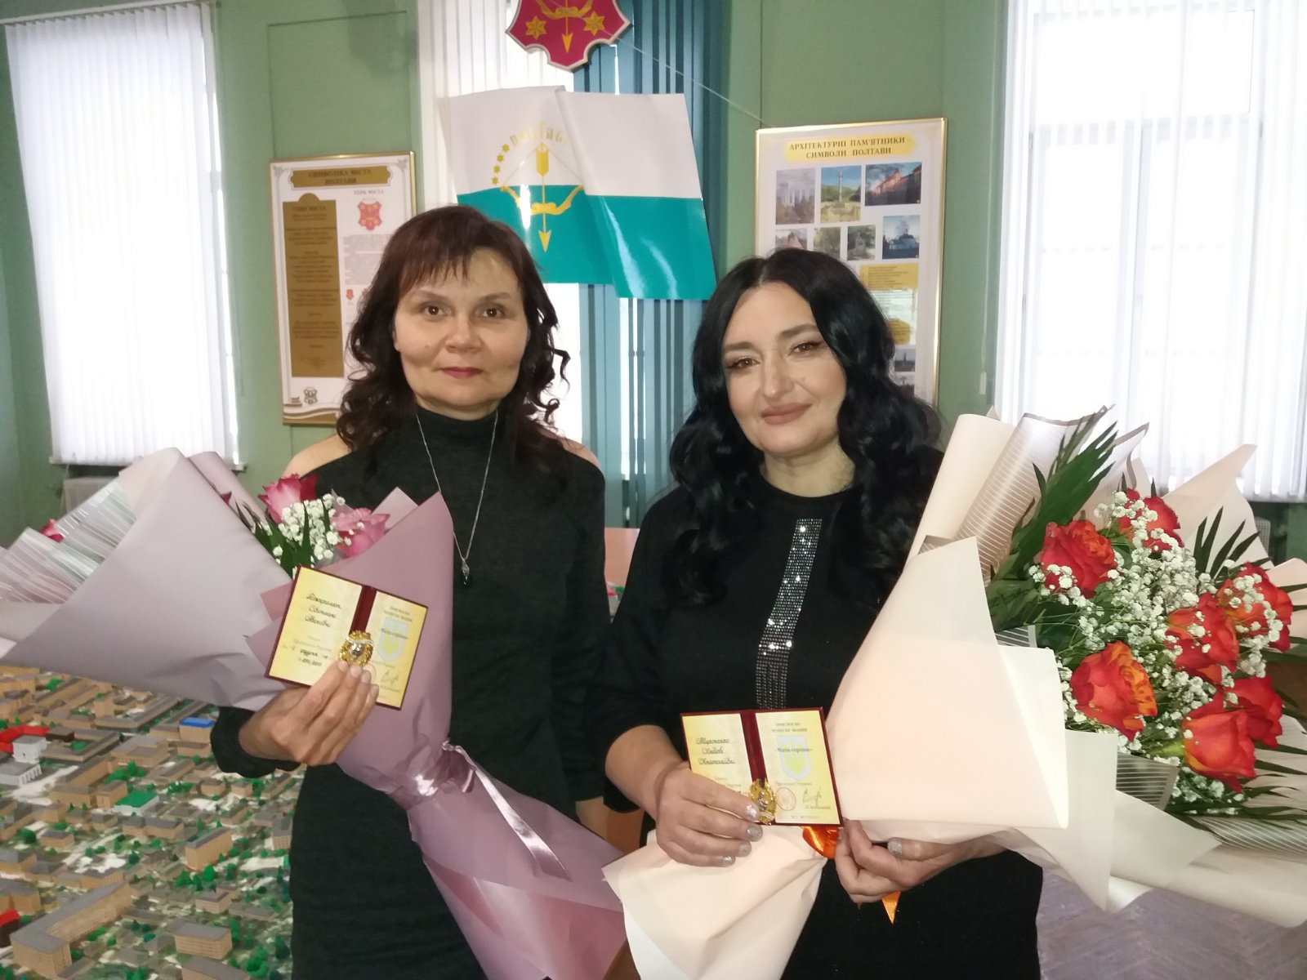

Привітання матерів з багатодітних родин,
яким присвоєно почесне звання України «Мати-героїня».

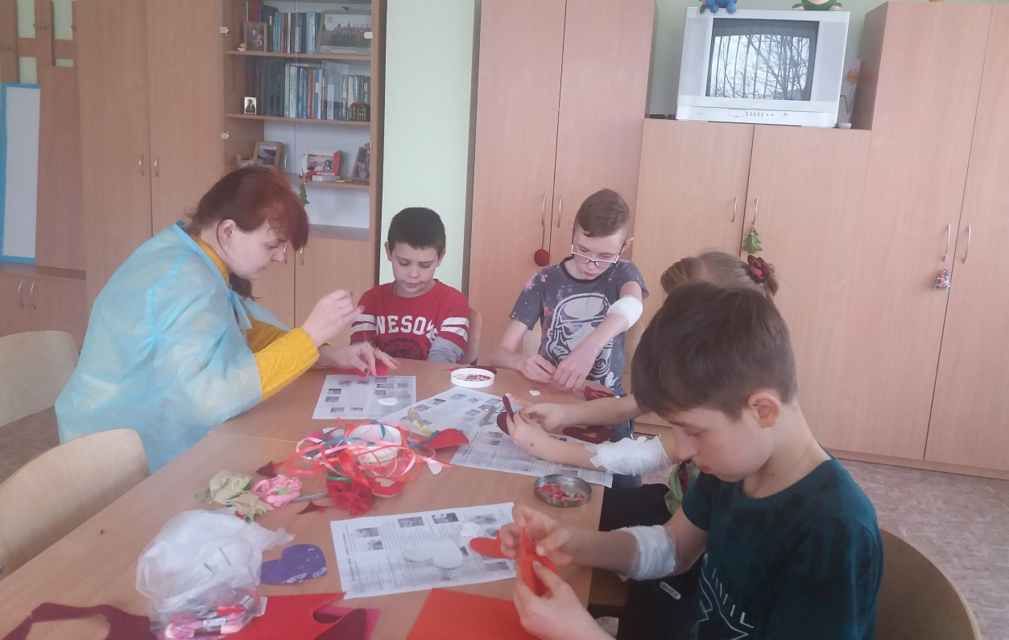

Творчий майстер-клас для дітей, які перебувають на лікуванні в Дитячий міській клінічній лікарні

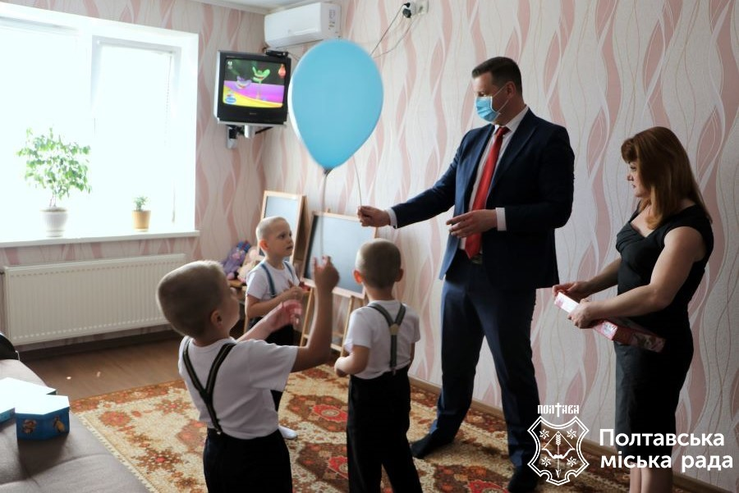
Привітання багатодітної родини в якої народилася трійня з нагоди Дня захисту дітей
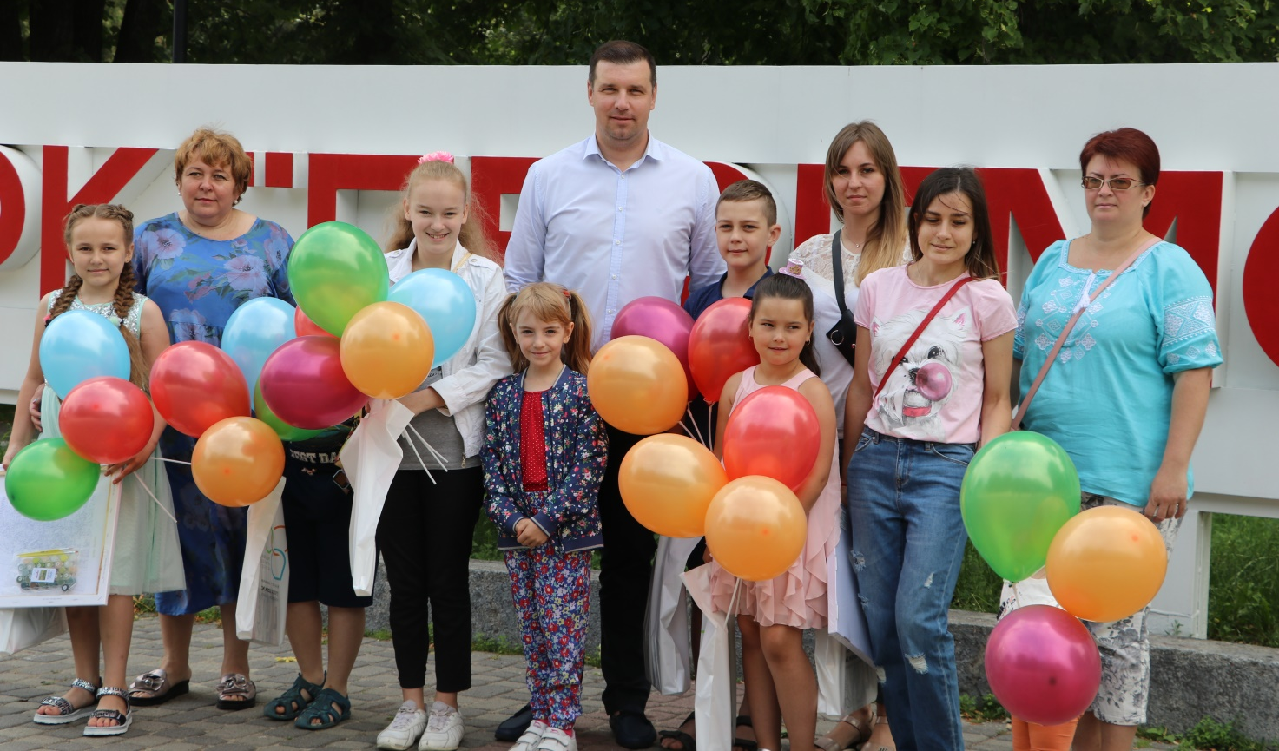
Підбиття підсумків та нагородження переможців інтернет-фотоконкурсу «Селфі з мамою»

